Maya Canlanıyor
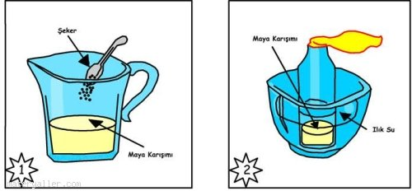
Kuru maya cansız topraklar gibi görünür, fakat aslında serin ve kuru tutuldukları sürece etkinlik göstermeyen, milyonlarca minik mikroptan oluşmuştur. Mayaya su ve şeker ekleyerek sıcak tutup gözleyin.

Kullanacaklarınız: Kuru maya, şeker, sürahi, cam şişe, balon, kâse

1- Sürahinin içine iki çay kaşığı maya ve iki yemek kaşığı ılık su koyarak akıcı bir maya karışımı hazırlayın, sonra da b,r çay kaşığı şeker ekleyip karıştırın.

2- Maya karışımını şişeye doldurun ve balonu şişenin ağzına geçirin. Şişeyi 15 dakika boyunca ılık su dolu bir kâsenin içinde bırakın.

Mayaya ne oluyor?

Maya beslendikçe, karbondioksit gazı oluşturur. Bu gaz karışımı da kabarcıklar meydana getirerek balonu şişirir.

Biliyor muydunuz?
Şarap, mayayı şeker ve meyve suyu ile karıştırarak yapılır. Karışım hava geçirmeyen özel bir kapta haftalarca saklanır. Maya beslendikçe, karbon dioksit yanı sıra alkol de yapar. Karbondioksit gazı kaçar, ancak alkol, şekeri ve meyve suyunu şaraba çevirir.

